TRƯỜNG MẦM NON ĐẶNG CƯƠNG

BÀI TUYÊN TRUYỀN:
PHÒNG CHỐNG XÂM HẠI TRẺ EM- HÀNH ĐỘNG NGAY HÔM NAY
Việc xâm hại trẻ em hiện nay là vấn đề nhận được sự quan tâm lớn của mọi người trong xã hội. Hành vi xâm hại trẻ em được hiểu là các hình thức đối xử gây tổn hại về thể chất và tinh thần của trẻ. Việc bỏ rơi, mua bán lao động trẻ em ảnh hưởng đến tính mạng và sức khỏe của trẻ cũng nằm trong vấn đề xâm hại trẻ em. Trong các hành vi xâm hại trẻ em thì xâm hại tình dục và bạo lực trẻ em được xem là vấn đề nhức nhối, là điểm nóng đáng báo động.
Những hành động quấy rối tình dục trẻ nhỏ chưa đủ nhận thức hoặc không có khả năng phản kháng. Các em nhỏ sẽ bị thủ phạm đe dọa, dụ dỗ để giữ kín hành động xấu hoặc sợ điều tiếng mà chính nạn nhân hoặc gia đình không lên tiếng tố cáo.
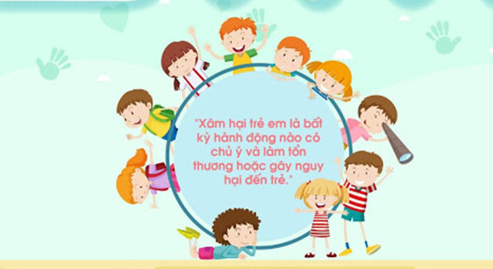
Hành vi xâm hại trẻ em được hiểu là các hình thức đối xử gây tổn hại về thể chất và tinh thần của trẻ
Ở nước ta vấn đề xâm hại trẻ em được đưa ra bàn luận, phân tích trong nhiều cuộc họp. Vấn đề xâm hại trẻ em những năm gần đây diễn ra ở nhiều địa phương, từ thành thị đến nông thôn. Điều này mang đến ám ảnh tâm lý nặng nề dành cho trẻ em đến suốt cuộc đời. Tình trạng trẻ em bị chính những người thân, quen biết xâm hại khiến trẻ bị tổn thương tâm lý nặng nề. Đây không chỉ là hành vi vi phạm pháp luật cần phải lên án mà còn gióng lên hồi chuông báo động về sự xuống cấp của đạo đức, luân thường đạo lý.
Trước tình hình xâm hại trẻ em diễn ra nghiêm trọng thì vấn đề đưa ra các chế tài xử lý cần được thực hiện quyết liệt. Xử lý nghiêm minh, hiệu quả tất cả các hành vi xâm hại, bạo lực trẻ em. Bên cạnh đó xử lý nghiêm các cơ quan, đơn vị chưa hoặc không làm tốt chức trách, nhiệm vụ của mình đối với công tác phòng, chống xâm hại trẻ em. Ngoài ra việc trang bị kỹ năng phòng ngừa, xử lý các vụ việc bạo lực, xâm hại trẻ em cần được giáo dục sâu rộng. Dưới đây bạn có thể tham khảo các kỹ năng phòng chống xâm hại trẻ em:
- Dạy trẻ không nên tiết lộ tên thật của mình với người lạ. Đặc biệt không cung cấp thông tin cá nhân lên các vị trí mà người lạ có thể quan sát dễ dàng.
- Hướng dẫn trẻ hét to, la lớn khi có người lạ cầm tay hoặc cố tình làm những hành động thân mật. Việc này giúp trẻ bảo vệ bản thân khi có người xấu định tiếp cận.
- Không cho người lạ vào nhà khi trẻ chưa quen biết. Tự đặt ra mật khẩu giữa các thành viên trong gia đình với nhau để có thể trao đổi, liên lạc thuận tiện nhất.
- Tuyệt đối không gặp người lạ trên Internet một mình vì có thể gặp phải những trường hợp đáng tiếc.
- Cài các ứng dụng theo dõi hành trình di chuyển của bé để quan sát dễ dàng. Đồng thời trang bị thiết bị như đồng hồ, dây chìa khóa, vòng tay… để theo dõi vị trí của bé thuận tiện nhất.
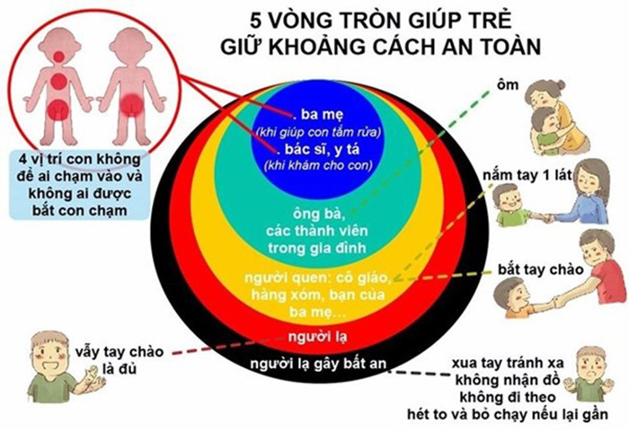

Ý nghĩa của việc phòng chống xâm hại trẻ em
- Phòng chống xâm hại trẻ em được thực hiện quyết liệt nhằm hạn chế tình trạng suy đồi về đạo đức, lối sống của một số bộ phận.
- Phòng chống xâm hại trẻ em giúp trẻ có cuộc sống vui tươi, phát triển lành mạnh từ thể chất đến tinh thần.
- Tạo nên một xã hội văn minh, lịch sự trong đó trẻ em là đối tượng được quan tâm hàng đầu.
- Xây dựng thế hệ trẻ có đủ trí – tài – tâm để nhằm thúc đẩy sự phát triển kinh tế – xã hội của quốc gia. Vì vậy quá trình trưởng thành của trẻ cần được hoàn thiện, đảm bảo lối sống lành mạnh.

Phòng chống xâm hại trẻ em giúp trẻ có cuộc sống vui tươi, phát triển lành mạnh từ thể chất đến tinh thần.
Tác giả: Nguyễn Thị Thơm
-------------------
TRƯỜNG MẦM NON ĐẶNG CƯƠNG
🌍Website: https://mndangcuong.haiphong.edu.vn/homegdmn1
Facebook:https://www.facebook.com/profile.php?id=100063044269227&mibextid=ZbWKwL
🏠 Địa chỉ: Thôn Chiến Thắng- Đặng Cương- An Dương- Hải Phòng

